Université Badji Mokhtar

Faculté des ingénieurs

Département d’Informatique

TD N°1

**Exercice 1**

A(X,Y), B(X), C(X,Y), D(X) sont des fbfs

**Essayer de déterminer si les formules suivantes appartiennent à la logique des prédicats**

**a) (**X Y A(X, Y)  X ➢ D(X)

**b) (**X Y (A(X, Y)  D(B(X)))

**Exercice 2**

**Donner les variables libres et les variables liées des formules suivantes :**

**a)** (P(f(X, Y))   Z R(a, Z))

**b) (**X P(X, Y, Z)  Z(P(Z)  R

**c) (**X A(X)  X (B(X)  ➢ C(X, T)))

**Exercice 3**

**Analyser la formule suivante (dire si c’est une formule, donner l’arbre occurrences libres, occurrences liées, identifier la portée de chaque quantificateur)**

(X)((Dodec(X)   Devant(X,Y))    Y (Cube(Y)  Derrière(X,Y      Entre(u, X,Y)

**Corrigé de TD1**

**Exercice 1**

A(X,Y), B(X), C(X,Y), D(X) sont des fbfs

**On va voir si les formules suivantes appartiennent à la logique des prédicats**

**a) (**X Y A(X, Y)  X ➢ D(X))

**A(X , Y) est une fbf donc (**X Y A(X, Y) est une fbf

D(X) est une fbf donc ➢ D(X) est une fbf et X D(X) est une fbf donc X ➢ D(X) est une fbf

**(**X Y A(X, Y) est une fbf

                                                         **(**X Y A(X, Y)  X ➢ D(X)) est une fbf appartient

X ➢ D(X)) est une fbf à la logique des prédicats

**b) (**X Y (A(X, Y)  D(B(X)))

**(**X Y (A(X, Y) est une fbf

B(X) est une fbf c’est un prédicat mais D(B(X)) n’est pas une fbf parce que B(X) n’est pas un terme pour le prédicat D ce qui implique que **(**X Y (A(X, Y)  D(B(X))) n’est pas une fbf donc n’appartient pas à la logique des prédicats

**Exercice 2 :**

**Donner les variables libres et les variables liées des formules suivantes :**

**1)** (P(f(X, Y))       Z R(a, Z))

X est libre Y est libre Z est liée au quantificateur    a est libre Z est liée 

Variables libres de 1 sont {X, Y, a}

Variable liée de 1 est { Z}

**2) (**X P(X, Y, Z)         Z (P (Z)  R

X est liée à  X est liée à X Y est libre Z est libre Z est liée à  Z est liée Z est liée à 

Variable libres de 2 sont {Y, Z}

Variable liées de 2 sont {X, Z}

**3) (**X A(X)                    X ( B(X)               ➢ C(X, T)))

X est liée à  X est liée à X X est liée à  X est liée X T est liée à  X est liée X Test liée à T

Variables libres vide

Variables liées sont {X, T)

**Exercice 3**

**Analyser la formule suivante (dire si c’est une formule, donner l’arbre occurrences libres, occurrences liées, identifier la portée de chaque quantificateur).**

(X)((Dodec(X)   Devant(X,Y))    Y (Cube(Y)  Derrière(X,Y      Entre(u, X,Y)

(a) arbre des sous-formules :

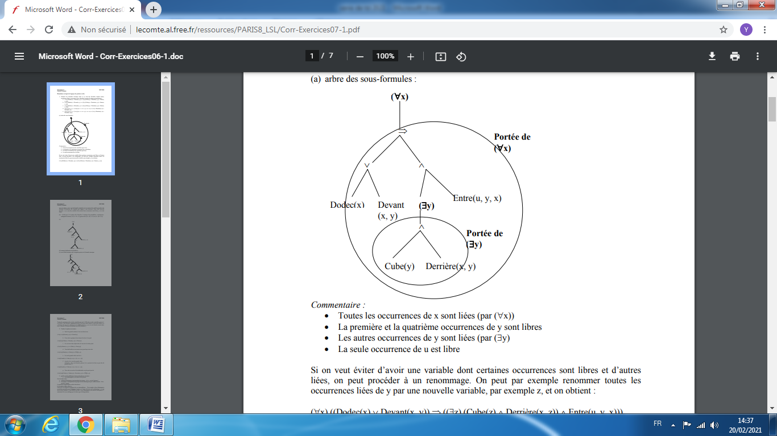

Commentaire :

• Toutes les occurrences de x sont liées (par (∀x))

• La première et la quatrième occurrences de y sont libres

• Les autres occurrences de y sont liées (par (∃y)

• La seule occurrence de u est libre

Si on veut éviter d’avoir une variable dont certaines occurrences sont libres et d’autres liées, on peut procéder à un renommage. On peut par exemple renommer toutes les occurrences liées de y par une nouvelle variable, par exemple z, et on obtient :

(∀x) ((Dodec(x) ∨ Devant(x, y)) ⇒ ((∃z) (Cube(z) ∧ Derrière(x, z)) ∧ Entre(u, y, x)))

qui a le même « sens » que la formule originale (ceci ne pourra être vérifié que grâce à la méthode d’évaluation des formules par rapport à une structure). Dans cette nouvelle formule : x et z sont des variables liées (toutes leurs occurrences sont liées), y et u sont libres.